
การออกแบบหน่วยการเรียนรู้ตามแนวทางของ Backward Design
หน่วยการเรียนรู้ที่ ๙ เรื่อง คำในภาษาไทย...ที่นำมาใช้จากภาษาต่างประเทศ
รหัส-ชื่อรายวิชา ท ๑๖๑   กลุ่มสาระการเรียนรู้ ภาษาไทย
ชั้นประถมศึกษาปีที่ ๖ ภาคเรียนที่ ๒ เวลา ๔ ชั่วโมง
ผู้สอน ............................................................. โรงเรียน .................................................

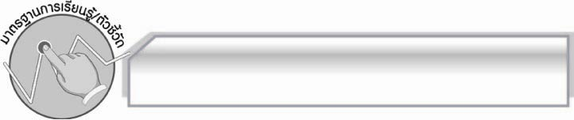
มาตรฐานการเรียนรู้/ตัวชี้วัด

มาตรฐานการเรียนรู้
มาตรฐาน ท ๔.๑ เข้าใจธรรมชาติของภาษาและหลักภาษาไทย การเปลี่ยนแปลงของภาษาและพลังของภาษา ภูมิปัญญาทางภาษา และรักษาภาษาไทยไว้เป็นสมบัติของชาติ
ตัวชี้วัด
ท ๔.๑ ป.๖/๓ รวบรวมและบอกความหมายของคำภาษาต่างประเทศที่ใช้ในภาษาไทย
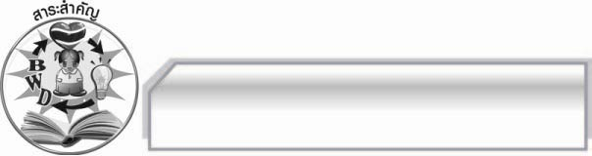
สาระสำคัญ

คำในภาษาไทยที่นำมาใช้จากภาษาต่างประเทศมีทั้งคำที่มาจากภาษาบาลี - สันสกฤต
ภาษาเขมร ภาษาจีน และภาษาอังกฤษ การเขียน การอ่าน และรู้ความหมายของคำทำให้นำไปใช้ใน
ชีวิตประจำวันได้อย่างถูกต้อง

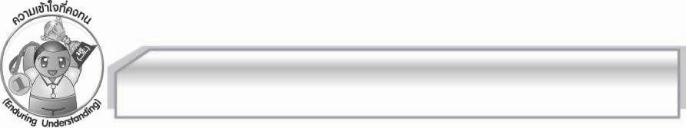
ความเข้าใจที่คงทน (Enduring Understanding)

นักเรียนสามารถเข้าใจได้ว่าคำในภาษาไทยที่นำมาใช้จากภาษาต่างประเทศมีทั้งคำที่มาจากภาษาบาลี - สันสกฤต ภาษาเขมร ภาษาจีน และภาษาอังกฤษ การเขียน การอ่าน และรู้ความหมายของคำทำให้นำไปใช้ในชีวิตประจำวันได้อย่างถูกต้อง
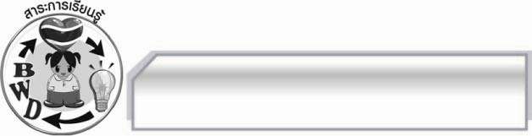
สาระการเรียนรู้

คำที่มาจากภาษาต่างประเทศ

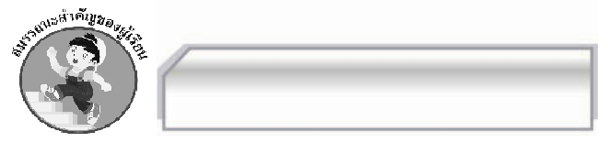

สมรรถนะสำคัญของผู้เรียน

- ความสามารถในการสื่อสาร
- ทักษะการอ่าน
- ทักษะการเขียน
- ทักษะการฟัง การดู และการพูด
- ความสามารถในการคิด
- การจำแนก
- การให้เหตุผล
- การจัดระบบความคิดเป็นแผนภาพ
- การปฏิบัติ/การสาธิต
- การสังเคราะห์
- การสรุปความรู้
- การประเมินค่า
- ความสามารถในการแก้ปัญหา
- ความสามารถในการใช้ทักษะชีวิต



คุณลักษณะอันพึงประสงค์

ใฝ่เรียนรู้
ตัวชี้วัดที่ ๔.๑ ตั้งใจ เพียรพยายามในการเรียนและเข้าร่วมกิจกรรมการเรียนรู้
รักความเป็นไทย
ตัวชี้วัดที่ ๗.๒ เห็นคุณค่าและใช้ภาษาไทยในการสื่อสารได้อย่างถูกต้องและเหมาะสม

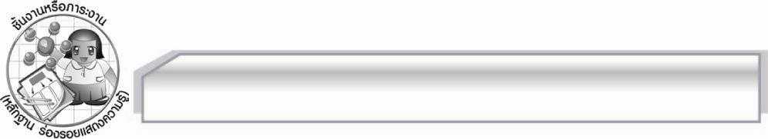
ชิ้นงานหรือภาระงาน (หลักฐาน ร่องรอยแสดงความรู้)

๑. การหาคำที่มาจากภาษาบาลี – สันสกฤตจากข่าวหรือบทความในหนังสือพิมพ์
๒. การหาคำที่มาจากภาษาเขมรในพจนานุกรมพร้อมบอกความหมาย
๓. การค้นคว้าคำศัพท์ภาษาจีนที่ใช้ในภาษาไทย จากหนังสือวิชาต่าง ๆ พร้อมวาดภาพประกอบ
๔. การแต่งเรื่องโดยใช้คำที่มาจากภาษาอังกฤษ
๕. ใบงาน เรื่อง คำภาษาต่างประเทศที่ใช้ในภาษาไทย

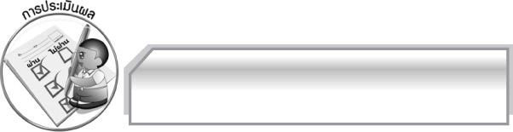
การประเมินผล

การประเมินผลตัวชี้วัด
เรื่อง การรวบรวมคำภาษาต่างประเทศที่ใช้ในภาษาไทยและบอกความหมาย
ระดับคะแนน  เกณฑ์การประเมิน | ๔ | ๓ | ๒ | ๑
การรวบรวม  คำภาษาต่างประเทศที่ใช้ในภาษาไทย | รวบรวมคำภาษา  ต่างประเทศที่  ใช้ในภาษาไทย  ได้ถูกต้องทุกภาษา  ซึ่งส่วนใหญ่เป็น  คำที่นอกเหนือ  จากบทเรียน  และเขียนสะกดคำ  ถูกต้องทุกคำ | รวบรวมคำภาษา  ต่างประเทศที่  ใช้ในภาษาไทย  ได้ถูกต้องทุกภาษา  มีคำที่นอกเหนือ  จากบทเรียน  หลายคำ  และเขียนสะกดคำ  ถูกต้องทุกคำ | รวบรวมคำภาษา  ต่างประเทศที่  ใช้ในภาษาไทย  ได้ถูกต้องทุกภาษา  บางคำเป็นคำที่นอกเหนือจาก  บทเรียน  และเขียนสะกด  คำถูกต้องทุกคำ | รวบรวมคำภาษา  ต่างประเทศที่  ใช้ในภาษาไทย  ได้ถูกต้องทุกภาษา  แต่เป็นคำจาก  ในบทเรียน  ทั้งหมด  และเขียนสะกดคำ  ถูกต้องทุกคำ
การบอกความหมายของคำ | บอกความหมายของคำได้ถูกต้องทันทีทุกคำ | บอกความหมาย  ของคำได้ถูกต้อง  ทันทีเกือบ  ทุกคำ  นอกนั้นต้องตรวจสอบ  หรือมีผู้แนะนำ | บอกความหมาย  ของคำได้ถูกต้อง  ทันทีหลายคำ  นอกนั้นต้อง  ตรวจสอบ  หรือมีผู้แนะนำ | บอกความหมาย  ของคำได้ถูกต้อง  ทันทีเป็นบางคำ  นอกนั้นต้อง  ตรวจสอบ  หรือมีผู้แนะนำ

การประเมินผลคุณลักษณะอันพึงประสงค์
ใฝ่เรียนรู้
ตัวชี้วัดที่ ๔.๑ ตั้งใจเพียรพยายามในการเรียนและเข้าร่วมกิจกรรมการเรียนรู้
พฤติกรรมบ่งชี้ | ดีเยี่ยม (๓) | ดี (๒) | ผ่าน (๑) | ไม่ผ่าน (๐)
๔.๑.๑ ตั้งใจเรียน  ๔.๑.๒ เอาใจใส่และมีความเพียรพยายามในการเรียนรู้  ๔.๑.๓ สนใจเข้าร่วมกิจกรรมการเรียนรู้ต่าง ๆ | ตั้งใจเรียน เอาใจใส่  และมีความเพียร-  พยายามในการเรียนรู้  เข้าร่วมกิจกรรม  การเรียนรู้ต่าง ๆ  เป็นประจำ | ตั้งใจเรียน เอาใจใส่  และมีความเพียร-พยายามในการเรียนรู้  เข้าร่วมกิจกรรมการเรียนรู้ต่าง ๆ บ่อยครั้ง | ตั้งใจเรียน เอาใจใส่  และมีความเพียร-  พยายามในการเรียนรู้เข้าร่วมกิจกรรม  การเรียนรู้ต่าง ๆ  บางครั้ง | ไม่ตั้งใจเรียน

รักความเป็นไทย
ตัวชี้วัดที่ ๗.๒ เห็นคุณค่าและใช้ภาษาไทยในการสื่อสารได้อย่างถูกต้องและเหมาะสม
พฤติกรรมบ่งชี้ | ดีเยี่ยม (๓) | ดี (๒) | ผ่าน (๑) | ไม่ผ่าน (๐)
๗.๒.๑ ใช้ภาษาไทยและเลขไทยในการสื่อสารได้อย่างถูกต้องเหมาะสม  ๗.๒.๒ ชักชวน แนะนำให้ผู้อื่นเห็นคุณค่าของการใช้ภาษาไทยที่ถูกต้อง | ใช้ภาษาไทย เลขไทย  ในการสื่อสารได้  ถูกต้องเหมาะสม  แนะนำให้ผู้อื่นใช้  ภาษาไทยที่ถูกต้อง  เป็นประจำ  เป็นแบบอย่างที่ดี  ด้านการใช้ภาษาไทย | ใช้ภาษาไทย เลขไทยในการสื่อสารได้  ถูกต้องเหมาะสมแนะนำให้ผู้อื่น  ใช้ภาษาไทย  ที่ถูกต้อง | ใช้ภาษาไทย เลขไทยในการสื่อสาร  แนะนำให้ผู้อื่นใช้ภาษาไทยที่ถูกต้อง | ไม่สนใจใช้ภาษาไทย  อย่างถูกต้อง

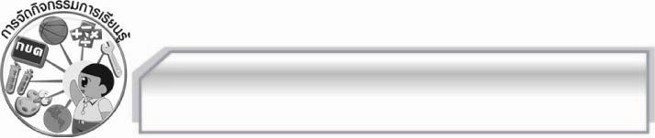
การจัดกิจกรรมการเรียนรู้

- ให้นักเรียนเขียนชื่อเล่นและชื่อจริงของตนเองบนกระดาน (ครูเลือกเฉพาะนักเรียนที่มีชื่อเล่นเป็นคำไทยแท้ และนักเรียนที่มีชื่อจริงเป็นคำที่มาจากภาษาบาลี – สันสกฤต) ให้นักเรียนช่วยกันจำแนกและสังเกตลักษณะของคำไทยแท้และคำที่มาจากภาษาบาลี – สันสฤต
- ครูให้ความรู้เพิ่มเติมเกี่ยวกับคำที่มาจากภาษาบาลี – สันสกฤต
- ให้นักเรียนแบ่งกลุ่มหาคำที่มาจากภาษาบาลี – สันสกฤต จากข่าวหรือบทความในหนังสือพิมพ์ โดยเปิดพจนานุกรมหาความหมาย ส่งตัวแทนนำเสนอผลงานหน้าชั้นเรียน และร่วมกันตรวจสอบความถูกต้อง
- ให้นักเรียนเล่นเกมโดยแบ่งกลุ่มค้นหาคำที่มาจากภาษาเขมรในพจนานุกรม พร้อมบอกความหมายในเวลาที่กำหนด กลุ่มใดหาได้มากที่สุดและถูกต้องเป็นผู้ชนะ
- ให้นักเรียนแข่งขันกันเขียนคำที่มาจากภาษาจีน
- ให้นักเรียนแบ่งกลุ่มค้นคว้าคำศัพท์ภาษาจีนที่ใช้ในภาษาไทยตามหมวดวิชาต่าง ๆ พร้อมทั้งวาดภาพประกอบ
- ให้นักเรียนแข่งขันเขียนศัพท์บัญญัติในภาษาไทยจากบัตรคำที่ครูแสดงเป็นภาษาอังกฤษ
- แบ่งกลุ่มนักเรียนแต่งเรื่องโดยใช้คำที่มาจากภาษาอังกฤษ ส่งตัวแทนนำเสนอผลงานหน้าชั้นเรียนและร่วมกันตรวจสอบความถูกต้อง
- ให้นักเรียนทำใบงานที่ ๙ เรื่อง คำภาษาต่างประเทศที่ใช้ในภาษาไทยผลัดกันนำเสนอผลงานและตรวจสอบความถูกต้อง
- นักเรียนและครูร่วมกันสรุปความรู้เรื่อง คำในภาษาไทยที่มาจากภาษาต่างประเทศ

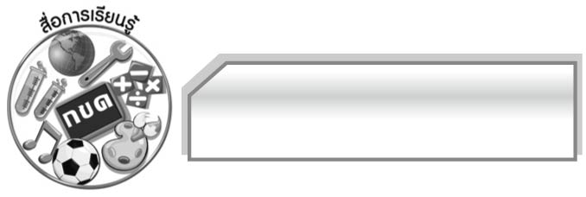
สื่อการเรียนรู้

- ชื่อเพื่อน
- ข่าวจากหนังสือพิมพ์
- พจนานุกรม
- แผนที่ประเทศไทยและประเทศเพื่อนบ้าน
- นิทาน
- แผนภูมิ
- บัตรคำ
- เกม
- หนังสือวิชาต่าง ๆ
- แถบประโยค
- ใบงาน


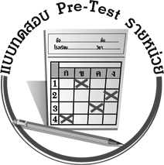
แบบทดสอบก่อนเรียน (Pre-Test)
ได้__________คะแนน
คะแนนเต็ม ๑๐ คะแนน

ชื่อ __________________________ นามสกุล ______________________ เลขที่ _____ ชั้น _____

ให้นักเรียนเขียนคำที่มาจากภาษาต่างประเทศ ๕ คำ บอกที่มาของภาษาและความหมายของคำเหล่านั้น

คำ | ที่มาของภาษา | ความหมาย
๑.______________ | _____________________ | ____________________________  ____________________________
๒.______________ | _____________________ | ____________________________  ____________________________
๓.______________ | _____________________ | ____________________________  ____________________________
๔.______________ | _____________________ | ____________________________  ____________________________
๕.______________ | _____________________ | ____________________________  ____________________________

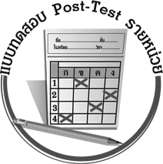
แบบทดสอบหลังเรียน (Post-Test)
ได้__________คะแนน
คะแนนเต็ม ๑๐ คะแนน

ชื่อ ____________ นามสกุล ______________ เลขที่ _____ ชั้น _____

ให้นักเรียนเขียนคำที่มาจากภาษาต่างประเทศ ๕ คำ บอกที่มาของภาษาและความหมายของคำเหล่านั้น

คำ | ที่มาของภาษา | ความหมาย
๑.______________ | _____________________ | ____________________________  ____________________________
๒.______________ | _____________________ | ____________________________  ____________________________
๓.______________ | _____________________ | ____________________________  ____________________________
๔.______________ | _____________________ | ____________________________  ____________________________
๕.______________ | _____________________ | ____________________________  ____________________________

เฉลย แบบทดสอบก่อนเรียน (Pre-Test)

คำตอบของนักเรียนมีได้หลากหลาย ขึ้นอยุ่กับดุลยพินิจของครู

เฉลย แบบทดสอบหลังเรียน (Post-Test)

คำตอบของนักเรียนมีได้หลากหลาย ขึ้นอยุ่กับดุลยพินิจของครู





แบบบันทึกสรุปผลการเรียนรู้สำหรับผู้เรียน
นักเรียนมีความรู้สึกอย่างไร หลังจากที่เรียนหน่วยการเรียนรู้นี้แล้ว
......................................................................................................................
...........................................................
นักเรียนยังไม่เข้าใจเรื่องใดอีกบ้างที่เกี่ยวกับหน่วยการเรียนรู้นี้
ซึ่งต้องการให้ครูอธิบายเพิ่มเติม
............................................................................................................................................................................................
นักเรียนได้รับความรู้เรื่องใดบ้างจากหน่วยการเรียนรู้นี้
.................................................................................................................................................................................
...........................................................
นักเรียนจะสามารถนำความรู้ ความเข้าใจจากหน่วยการเรียนรู้นี้ไปใช้ประโยชน์ในชีวิตประจำวันได้อย่างไรบ้าง
...........................................................................................................................................................................................................................................................
นักเรียนได้ทำกิจกรรมอะไรบ้างในหน่วยการเรียนรู้นี้ ..........................................................
..........................................................
..........................................................
..........................................................
ผลงานที่นักเรียนชอบและต้องการคัดเลือกเป็นผลงานดีเด่นจาก
หน่วยการเรียนรู้นี้คือผลงานใดบ้าง
เพราะอะไร
............................................................................................................................................................................................
หน่วยการเรียนรู้ที่ .......................................................................................
๑. ครูสามารถนำแบบบันทึกนี้ไปใช้เป็นหลักฐานและข้อมูลเพื่อปรับปรุง และพัฒนากระบวนการเรียนรู้ของผู้เรียน
๒. ครูสามารถนำแบบบันทึกนี้ไปใช้ประกอบการทำวิจัยในชั้นเรียนเพื่อเป็นผลงานประกอบการเลื่อนวิทยฐานะได้

ชื่อ-นามสกุล...................................... เลขที่ ............................................ ชั้น ..................................
วันที่ ................................................ เดือน ........................................................... พ.ศ. ...................
คำชี้แจง ให้นักเรียนบันทึกสรุปผลการเรียนรู้จากหน่วยการเรียนรู้นี้

หมายเหตุ ให้ครูสำเนาแบบบันทึกนี้เพื่อให้นักเรียนบันทึกทุกหน่วยการเรียนรู้
1. ครูสามารถนำแบบบันทึกนี้ไปใช้เป็นหลักฐานและข้อมูลเพื่อปรับปรุง และพัฒนากระบวนการเรียนรู้ของผู้เรียน
2. ครูสามารถนำแบบบันทึกนี้ไปใช้ประกอบการทำวิจัยในชั้นเรียนเพื่อเป็นผลงานประกอบการเลื่อนวิทยฐานะได้

